_{张在新}
学 位： 博士
任教课程：西方当代文论、英美小说、短篇小说与西方文化、创新思维与批判思维、写作
Email： longfellow@yahoo.cn
职 称：教授
教师简介：
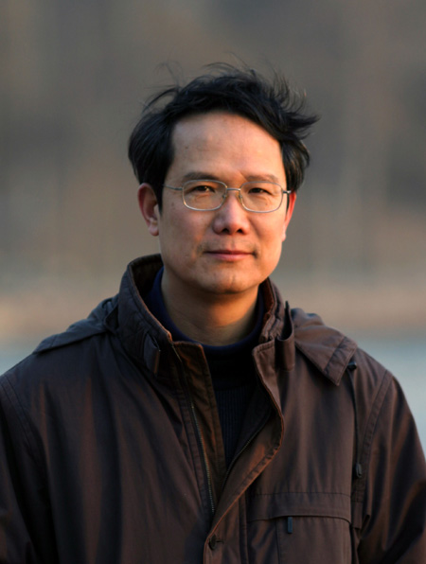
教学经历：
(1) 北京外国语大学英语系（学院）
副教授 (1998)
教授 (1999)
博士生导师 (1999)
博士生指导：西方当代文论、英美小说评论
硕士生课程: 西方当代文论、18世纪英国小说、乔叟的《坎特伯雷故事集》。
本科生课程：短篇小说与西方文化、创新思维与批判思维、写作、小说阅读。
(2) 中国人民大学外语系
副教授 (1993-1998)
硕士生课程：西方当代文论
本科生课程：英国文学、短篇小说、听力、口语
(3) 美国路易斯安那州立大学英文系
助教 (1985-1991)
本科生课程: 英语写作
(4) 北京第二外国语学院澳中英语培训项目
助教 (1982-1984)
教授课程：听力、口语
国内本科：
北京第二外国语学院英语系，学士 (1978/9-1982/7)
社会兼职
---国家留学基金委专家评审组成员, 2007-
学术报告：
--- "北京‘心脏’地带的‘后现代’空间：从国家大剧院看故宫博物院", 2007 北京论坛 (人类遗产分坛), 北京大学, 2007/11。
--- "厄普代克的《困境》与男性记忆" (小组发言), 《外国文学》“历史，记忆，文学”研讨会，解放军外国语学院，洛阳，2007/10。
--- "北京城市中心的'后现代'空间--从国家大剧院看故宫" (小组发言), 《外国文学》"空间, 政治, 文学"研讨会, 合肥, 安徽大学, 2006/11。
--- "意识形态的筛选性--文本与潜文本" (大会发言), 全国美国文学学会研讨会, 上海, 上海大学, 2005/5。
---"意识形态的筛选性--文本与潜文本" (大会发言), 全国英国文学学会研讨会, 福州, 福建师范大学, 2004/11。
--- "羽毛皇冠的符号象征游戏--评辛格的小说《羽毛皇冠》" (小组、大会发言), 全国美国文学学会年会, 西安, 西安外国语学院, 1998/10。
--- "笛福小说《罗克珊娜》对性别代码的解域" (大会发言), 全国英国文学学会成立大会, 保定, 河北大学, 1997/10。
主持学术讲座：
--- “Global Civil Society: Thoreau on Three Continents.” Wai Chee Dimock, William Lampson Professor of English & American Studies, Department of English Language and Literature, Yale University. 北外英语学院英美文学研究中心，2005/3。
--- “Literary Theory Today.” W. J. T. Mitchell, Gaylord Donnelley Distinguished Service Professor of English and Art History, the University of Chicago, Editor of Critical Inquiry. 北外英语学院英美文学研究中心，2004/6。
--- “Trends in Contemporary Literary Criticism.” Emory Elliott, University Professor (U.C. System), English Department, University of California, Riverside, 2003/11。
--- “Religion and Literature.” Emory Elliott, University Professor (U.C. System), English Department, University of California, Riverside. 北外英语学院英美文学研究中心，2003/11。
个人爱好: 摄影
个人相册:
http://zhangpictures.photo.163.com (国际网)
http://i.cn.yahoo.com/longfellow
博客:
http://bfsutheory.blog.163.com
电子邮箱: longfellow@yahoo.cn
海外经历：
---美国康奈尔大学，富布赖特访问学者，2005/8-2006/8.
---法国巴黎，联合国教科文组织总部，中文科翻译、译审，2003/10.
---英国牛津大学，伦敦商会，英国口语协会暑期活动，第三届"外研社杯"全国大学生英语辩论赛冠军队(北外辩论队)领队，1999/7.
---法国巴黎大学－IV (索邦)，博士后访问学者，1992/1-1993/1
---美国路易斯安那州立大学，博士，英文系助教(教授英语写作), 1985/8-1991/12.
---美国亚利桑纳州立大学，硕士，联合国开发总署奖学金, 1984/8-1985/7.
研究课题：
西方当代文论、英美小说、英语教学
研究课题：
(1) 北京城市空间的文化解读
(2) 英语短篇小说解读(北京市精品教材项目2007-2009）
(3) 创新思维与批判思维
(4) 20世纪英美小说中边缘群体的空间意识
(5) 英语写作与思维训练(英语专业一、二年级写作教材，校级项目2007-2009)
出 版 物：
主要出版物:
---"'Postmodern' Space in the Heart of Beijing: From the National Theater to the Palace Museum." 122.1 PMLA (2007): 256-63. (essay available at http://bfsutheory.blog.163.com)
---"Voices of the Self in Fiction: An Alternative Marxist Approach." Neophilologus 78.1 (1994): 3-19.
---"Defoe's 'Man-Woman' Roxana: Gender, Reversal, and Androgyny." Études Anglaises 86.3 (1993): 272-288.
---Voices of the Self in Daniel Defoe's Fiction (Frankfurt and New York: Peter Lang, 1993).
---"Free Play in Samuel Richardson's Pamela." Papers on Language and Literature 27.3 (1991): 307-319.
---"Medieval Visual Arts and the Barred Window in Chaucer's The Knight's Tale."
English Language Notes, 28.3 (1991): 10-17.
---"Ranking of Indirectness in Professional Writing." Journal of Technical Writing and Communication 20.3 (1990): 291-305.
---"Is Scientific Research Part of Prewriting in the Scientific Writing Process?" Journal of Technical Writing and Communication 19.3 (1989): 285-296.
---《英语短篇小说解读》（北京市精品教材项目），外语教学与研究出版社，2009年。（七月底出版）
---《开放作文—创新意识和创新思维》，《写给中学英语教师的书―英语写作教学理论与实践》，青年出版社，2005. 第78-87页。
---《开放式作文：如何考查创新能力》，《中国教育报》2004年3月10第8版。
---《进一步开放高考英语作文，注重创新能力的考查》，《现代教育报》2004年2月15日第3版。
---《新思路大学英语口语》(第一主编) (普通高等教育“十五”国家级规划教材)，上海外语教育出版社，2005年。
---《新思路单项技能教材》(听、说、读、写共五级)(主编)，高等教育出版社，2000-2004年。
---《曼斯菲尔德的〈相册一页〉中的女性话语》，《外国文学》，2003年第四期，79-84页。(第一作者)
---《人人说英语》(高级)，外研社，2002年。全套初、中、高级获第六届全国大学出版社优秀畅销书获奖书目(一等奖), 2004年。
---《羽毛皇冠的符号象征游戏--评辛格的小说<羽毛皇冠>》，《外国文学》，1998年第五期，43-49页。
---《笛福小说〈罗克珊娜〉对性别代码的解域》，《外国文学评论》，1997年第四期，98-108页。
---《我国英语写作教学的主要问题》，《外语教学与研究》， 1995年第四期，43-50页。 (第一作者)

